Городской конкурс мультимедийных проектов.
Номинация «ИКТ в руках ученика»

Проект
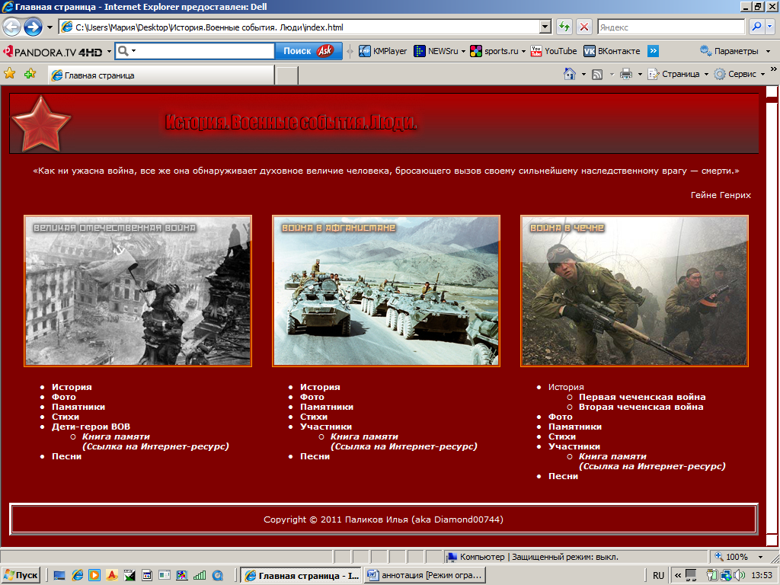
«История. Военные события. Люди»

Авторы проекта
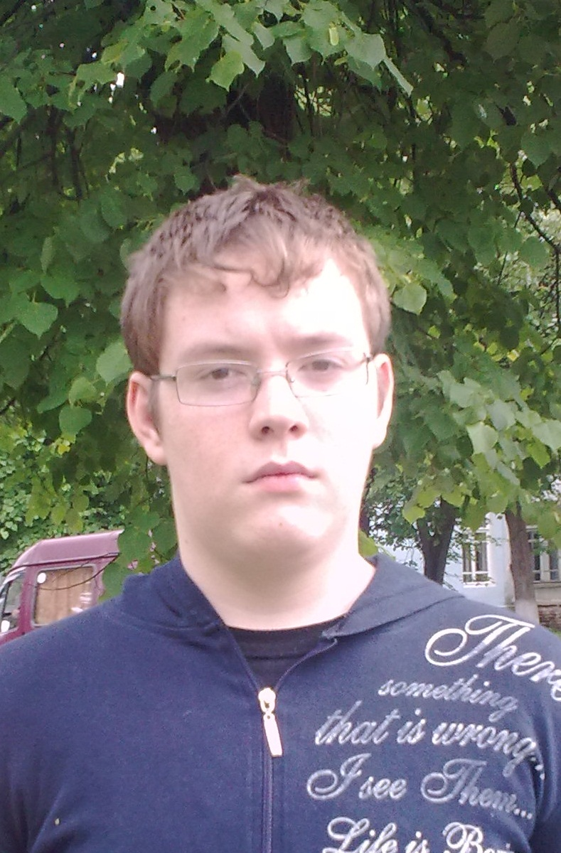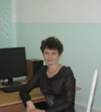
Каткова Татьяна Николаевна, классный руководитель, учитель информатики
Паликов Илья Эдуардович, учащийся 9 класса

Адрес школы:
156002, г.Кострома, ул.Островского, д.38
Тел. 31-22-30
e-mail: Kos-school29@mail.ru

Аннотация

В работе любого образовательного учреждения одной из главных задач является воспитание подрастающего поколения. Одна из важнейших составляющих процесса воспитания – формирование и развитие патриотических чувств.
Цель патриотического воспитания в нашей школе: дальнейшее развитие и совершенствование системы патриотического воспитания подрастающего поколения.
С каждым годом повышается уровень организации и проведения мероприятий, направленных на воспитание у молодых граждан нравственных принципов, гражданской ответственности.
Каждый классный руководитель разрабатывает собственный план проведения месячника, где предусматривается разноплановая работа: классные часы, встречи, посещение музея, библиотек, посещение ветеранов, участие в городских конкурсах, открытые школьные мероприятия, Вахта памяти. Все эти мероприятия очень важны для поколения, не знавшего войны, каждое соприкосновение с живой историей, каждый рассказ о славных страницах нашего государства наполнен особым смыслом, что во многом способствует гражданскому и нравственному становлению личности.
Данный проект является одной из форм работы по формированию патриотического воспитания школьников. Название «История. Военные события. Люди» говорит само за себя. Этот проект посвящен событиям Великой Отечественной войны, Афганской, Чеченских войн. Представлена краткая история военных событий, несколько фотографий, фотографии памятников воинам, погибшим в войнах, рассказ о людях – участниках военных событий, песни этих лет. Данный проект не является исчерпывающим, не возможно рассказать все и обо всех, поэтому в некоторых вкладках есть ссылки на Интернет – ресурсы. Работа будет продолжена. В каждой из этих войн появится ссылка на воинов-костромичей, участников военных действий.
Проект выполнен c помощью HTML. Необходим Интернет для просмотра ссылок на Интернет - ресурсы, проигрыватель, поддерживающий mp3 формат
Навигационная схема проекта
Главная страница
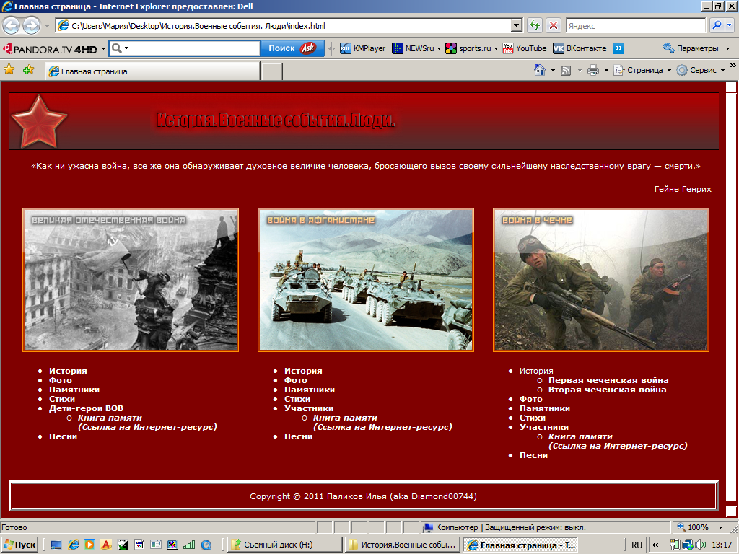
Каждая война представлена одинаковым набором ссылок. Каждая ссылка – отдельная страница с материалом, простая, не имеющая других ссылок, кроме как на источник информации.

